Tema: LOS MAYAS.
Objetivo: Reconocer las principales características de la civilización Maya.

Guía 20

TUS CONOCIMIENTOS PREVIOS
Responde las siguientes preguntas con base en tus conocimientos previos.
- ¿Qué sabes de los mayas, dónde y cuándo vivieron?
- ¿Qué dejaron los mayas?
- ¿Aún existen los mayas?

(Texto tomado de http://clio.rediris.es/clionet/fichas/otras_mayas.htm)

Introducción
La civilización maya se ubicó en Centroamérica, se extendió por el sur de la península de Yucatán, parte de Guatemala y Honduras, entre los siglos III y XV. Los mayas no constituían un estado unificado, sino que se organizaban en varias ciudades-estado independientes entre sí, que controlaban un territorio más o menos amplio. Tampoco hablaban una única lengua. A continuación algunas de las más importantes creaciones de la civilización maya en su cultura y sociedad.

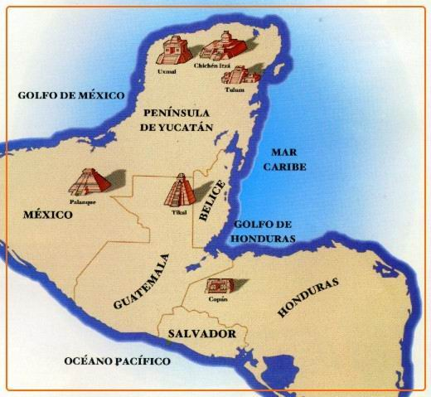
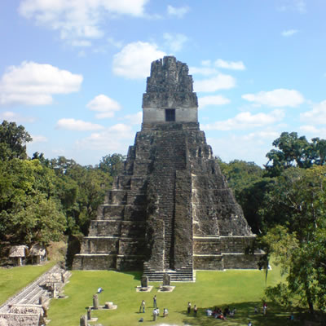
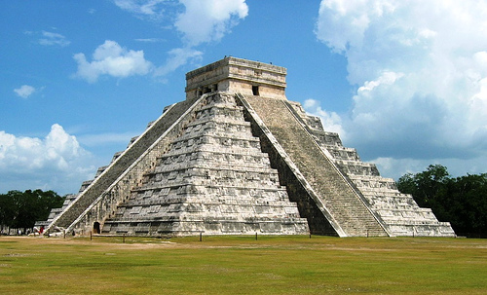
Arquitectura: Las construcciones mayas se hicieron de madera y piedras, especialmente arenisca, mármol, etc.
Realizaron todo tipo de construcciones: palacios rectangulares y alargados, templos, juegos de pelota, calzadas que unían las ciudades principales, fortificaciones, baños de vapor (temazcal).
Se conservan importantes pirámides escalonadas en piedra. En lo alto de éstas se colocaba el templo. Estaban decoradas con pinturas de una variada gama de colores, y relieves. Algunos de estos son inscripciones de la escritura jeroglífica maya, aun no descifrada completamente. Las construcciones más importantes de esta época están ubicadas en Copán, Quiriguá, Piedras Negras, Palenque y Tikal.

Imagen 3. Pirámide del Jaguar en Tikal.
Imagen 2. Pirámide de Kukulkán en Chichén-Itzá.
Imagen 1. Ciudades maya en Yucatán.

Astronomía: Desarrollaron un calendario muy preciso, con un año de 365 días. El año solar (haab) tenía 18 meses de 20 días cada uno y otro más de sólo cinco días. Los nombres de los meses eran: Pop, Uo, Zip, Zotz, Tzec, Xul, Yaxkin, Mol, Chen, Yax, Zac, Ceh, Mac, Kankin, Moan, Pax, Kayab, Cumbu y Uayeb.

Matemáticas: Utilizaban un sistema de numeración vigesimal posicional. También tenían un signo para representar el cero, y así poder realizar operaciones matemáticas complejas. El punto tiene un valor numérico de 1 y la raya de 5.

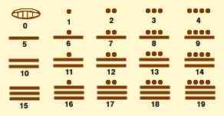
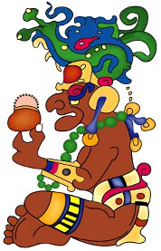
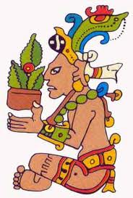
Escritura: Los mayas desarrollaron el sistema de escritura más completo de todos los pueblos indígenas americanos. Con él escribieron todo tipo de textos: de medicina, de botánica, de historia, de matemáticas, de astronomía, entre otras cosas. Se conservan, además de las inscripciones, algunos códices como el Códice de Dresde sobre adivinación y astronomía; el Códice de París, que contiene profecías y adivinaciones; el Códice de Madrid, contiene horóscopos y almanaques y el Códice Grolier, que contiene un calendario completo. Una de las principales obras literarias del pueblo maya es el Popol Vuh, que cuenta el origen del mundo, aventuras de los dioses y la creación de varios tipos de seres humanos que no lograron sobrevivir, hasta que finalmente se creó a los seres humanos de maíz que somos nosotros.
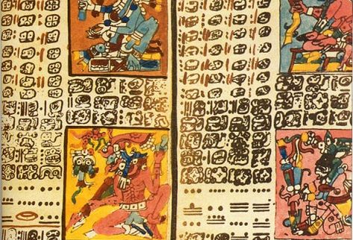
Imagen 4. Página de códice maya.

Imagen 6. Dios del maíz y Dios Itzamná.
Imagen 5. Sistema numérico maya.

Creencias y pensamiento: Los mayas creían que antes de existir nuestro mundo habían existido otros, pero que estos habían sido destruidos por diferentes catástrofes. El universo tenía tres partes: el cielo, la tierra y el inframundo. El cielo tenía 13 capas (la última de ellas en contacto con la tierra) y cada una gobernada por uno de los Oxalahuntikú. El dios Itzamná, a quien se representaba con forma de reptil o iguana, regía el Cielo en su conjunto. El inframundo estaba debajo de la tierra, y estaba dividido en 9 capas. Cada una de estas capas era gobernada por uno de los Bolontiku o Señores de la Noche.
Había además otros dioses que actuaban sobre las cosas cotidianas: el maíz, la miel, los mercados, etc.

Sociedad y economía: La elite social la constituían los sacerdotes y los nobles, que residían en la ciudad. Los campesinos vivían en las zonas rurales cercanas a la ciudad. Existía la esclavitud. Se supone que esos esclavos serían la mano de obra para la construcción de las pirámides colosales, pero ayudados por los campesinos. También debieron existir grupos de artesanos especializados. La base de la economía era la agricultura y frecuentemente se talaban sectores de selva para realizar nuevos cultivos. Los principales fueron el maíz, el algodón y el cacao. Este último tuvo tanta importancia que llegó a ser utilizado como moneda.

Vida cotidiana
El principal espectáculo de los mayas era un juego de pelota, parecido al fútbol. Según algunos investigadores, los jugadores eran los prisioneros de guerra y se decapitaba a los que perdían. Pero en realidad era más que un simple juego. Era un ceremonial religioso que representaba el paso de los astros y el sol (representado por la pelota), que es fuente de vida.
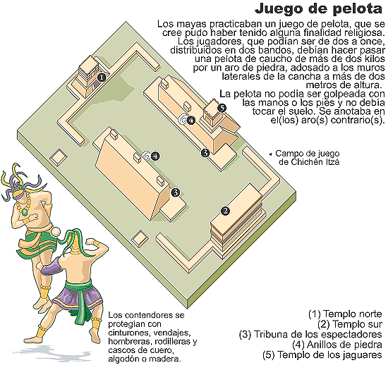
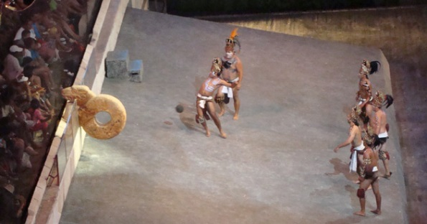
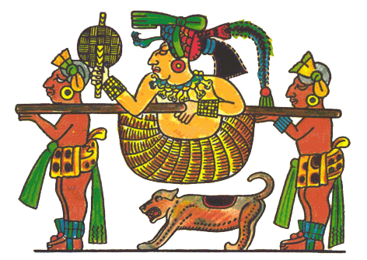
EN BUSCA DE NUEVOS APRENDIZAJES
Responde las siguientes preguntas con base en la información anterior.
4. Teniendo en cuenta la información de la lectura cuándo y dónde se única la civilización maya.
5. ¿Qué tipo de construcciones caracterizan la arquitectura maya y con qué materiales trabajaban?
6. Dibuja el mapa de Yucatán de la imagen 1 ubicando las principales ciudades mayas.
7. ¿Para qué se empleaban las pirámides y qué diferencia arquitectónica tienen con las de Egipto?
8. Dibuja una pirámide maya.
9. Explica el calendario maya según la información de la lectura.
10. ¿Por qué se considera a los mayas como los mejores astrónomos?
11. De acuerdo con la lectura y la imagen 5, escribe tu edad en el sistema numérico maya.
12. ¿Cuáles son los principales escritos de la civilización maya y de qué tratan?
13. Explica la imagen 4.
14. ¿Cómo eran las creencias mayas, cuántos mundos existían según éstas?
15. Dibuja un dios maya.
16. Elabora una pirámide social para ubicar de los más ricos a los más pobres en la sociedad maya.
17. ¿Qué se puede apreciar de las clases sociales de los mayas en la imagen 9?
18. ¿Cuáles eran los principales productos de la agricultura maya?
19. Explica el juego de pelota maya y sus diferencias y similitudes con el fútbol.
20. Dibuja una escena del juego pelota maya.
21. Elabora un resumen de media página en el que se explique porque se considera a los mayas como una de las grandes civilizaciones.
22. ¿En qué se parecen y en qué se diferencia la civilización maya de los egipcios y de los griegos antiguos?

APRENDER A APRENDER
23. ¿Qué aprendiste con este trabajo?
24. ¿Qué procesos de pensamiento tuviste que utilizar para aprender con este trabajo?
25. ¿Para qué sirve lo que aprendiste con este trabajo?
Imagen 9. Ilustración maya.
Imagen 8. Cancha de Juego de pelota maya.
Imagen 7. Juego de pelota maya.

